UJIAN TENGAH SEMESTER GENAP 2021/2022

|  |  |
| --- | --- |
| MATA KULIAH | SISTEM INTEGRASI |
| DOSEN PENGAMPU | KUKUH YUDHISTIRO, S.KOM., M.KOM. |
| JENIS UJIAN | UTS |
| SIFAT/BENTUK | PROJECT |
| NIM | 19083000247 |
| NAMA | Tesar Pratama Kurnia Akbar |
| Link Pengumpulan | <https://forms.gle/gQXzXUZTJj4WVbxJ8> |

1. Database yang digunakan: *db_retail_uts.sql*

2. Gunakan PHP untuk membuat API dengan output JSON

3. Soal:

1. Output JSON data barang yang berisi kode barang, nama barang, stok dan harga jualnya saja

Contoh tampilan:

Code php

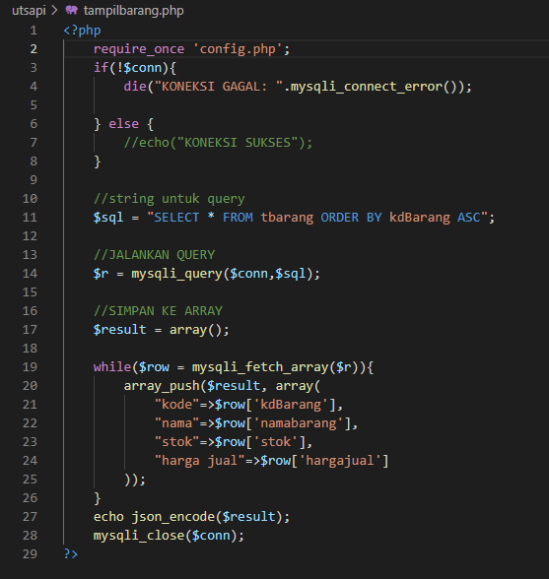

Hasil json

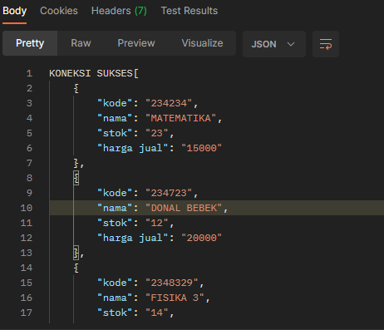

1. Output JSON data suplier dengan semua kolom/field ditampilkan

Code php

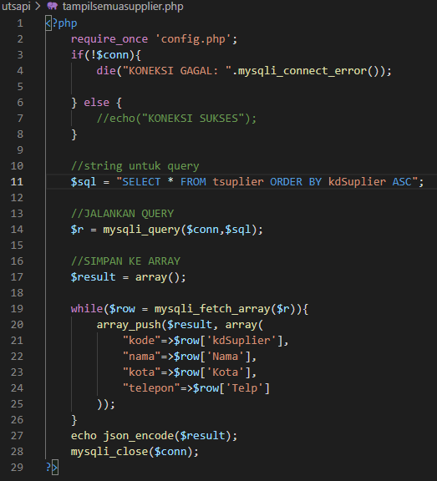

Hasil json

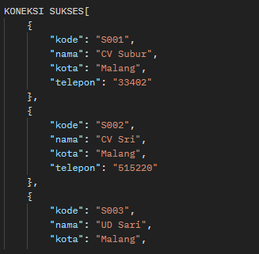

1. Output JSON dengan data: kode barang, nama barang, nama suplier dan harga beli.

Kode php

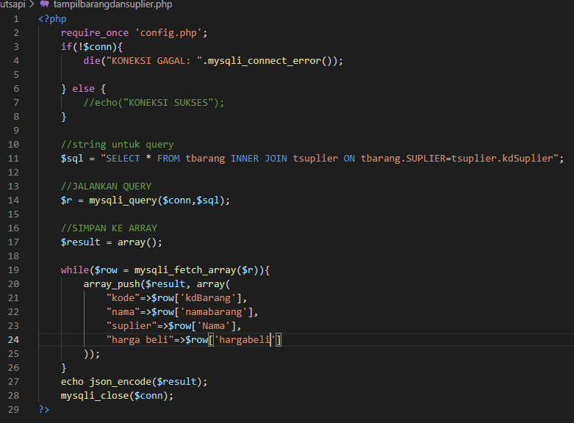

Hasil json

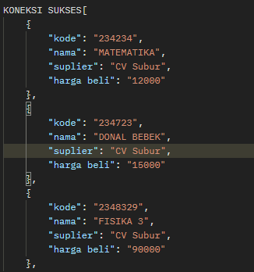

1. Output JSON dengan data: kode barang, nama barang, nama suplier dan nama kota suplier-nya

Kode php

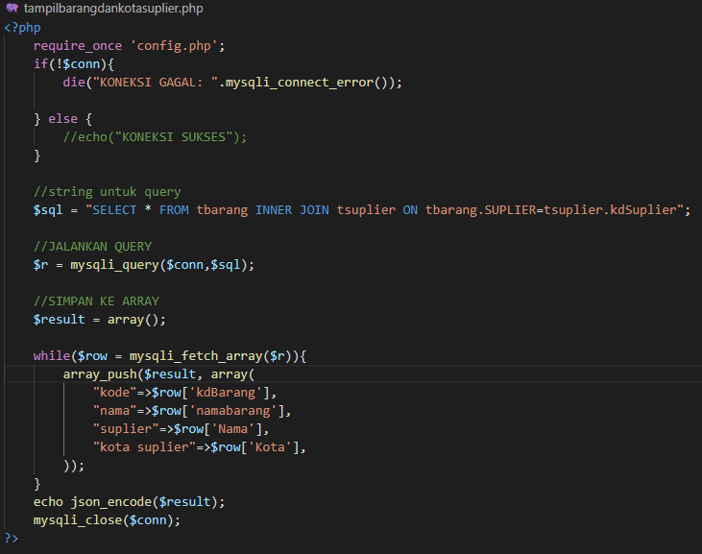

Hasil json

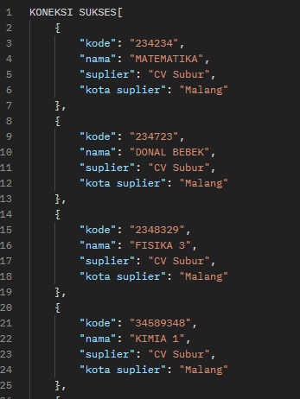

1. Output JSON dengan data: kode barang, nama barang, nama suplier hanya DARI KOTA MALANG

Code php

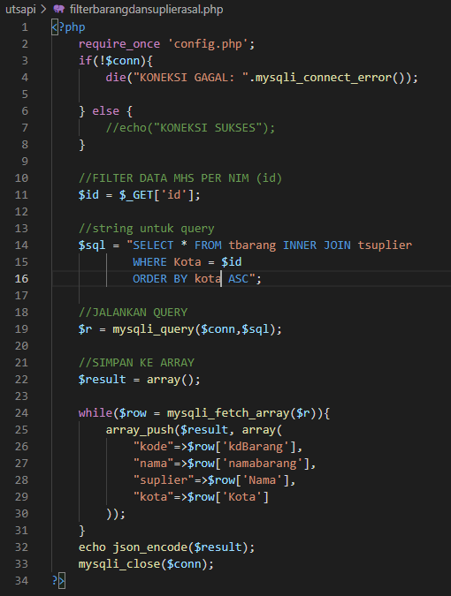

Hasil json

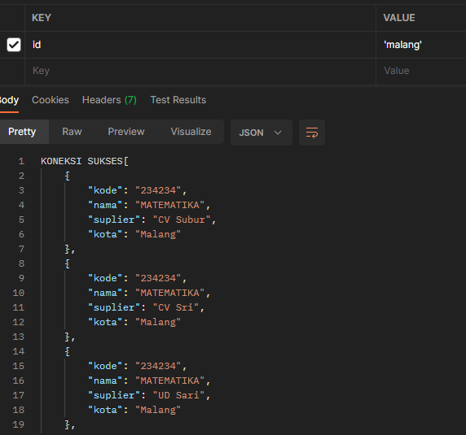

1. Output JSON dengan data: data barang yang berjenis DVD saja

Code PHP

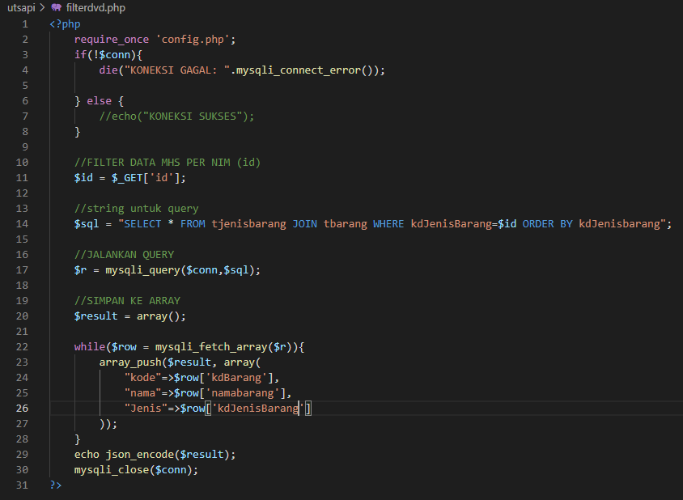

Hasil Json

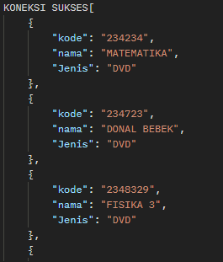

1. Output JSON dengan data: data pegawai yang berasal dari Malang dan Surabaya dan berjenis kelamin Wanita

Code PHP

Hasil Json

1. Output JSON dengan data: data pegawai yang berasal dari luar kota Malang dan berjenis kelamin Wanita dan berpendidikan S1
2. Output JSON dengan data: data barang yang stok <= 10
3. Output JSON dengan data: rekap jumlah/banyaknya barang berdasarkan masing-masing jenis-nya.

Pengerjaan:

1. API dibuat menggunakan PHP seperti yang telah dicontohkan.

2. Untuk tes API, gunakan Postman.

3. Screenshot hasil output JSON tersebut dari Postman.

4. Screenshot Postman dan Code PHP tiap nomor simpan ke MS. Word dan KUMPULKAN DALAM FORMAT PDF.

Link Pengumpulan: <https://forms.gle/gQXzXUZTJj4WVbxJ8>